PROJEKTI CLLD - LAS SOŽITJE MED MESTOM IN PODEŽELJEM
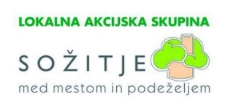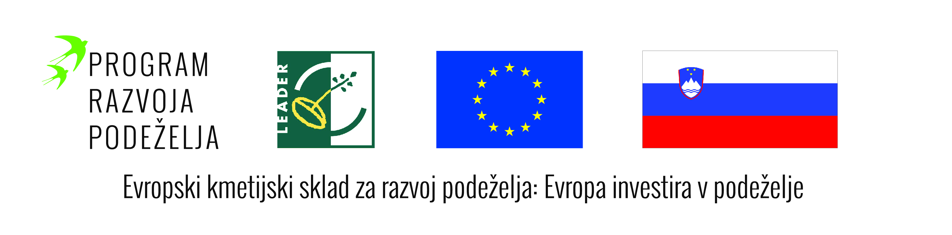
V okviru izvajanja strategije lokalnega razvoja LAS Sožitje med mestom in podeželjem je za sofinanciranje s sredstvi EU bil izbran in potrjen naveden projekt, ki je sofinanciran s sredstvi CLLD iz evropskega kmetijskega sklada za razvoj podeželja.

NAZIV PROJEKTA: ZAPOTOK (obnova doma borcev in mladine Zapotok - zamenjava oken, vhodnih vrat in ureditev zunanje terase)

NOSILEC PROJEKTA: OBČINA IG

CILJI PROJEKTA:
Izvedba projekta prispeva k tematskemu področju Strategije lokalnega razvoja: Razvoj osnovnih storitev na podeželju in uresničuje cilj Zmanjšati razvojne razlike med urbanimi in podeželskimi naselji, ustvariti privlačno bivalno okolje in dvigniti kvaliteto bivanja na podeželju v okviru ukrepa: Vlaganja v podporo razvoja trajnostnega turizma.
Cilj naložbe je obnova Doma borcev in mladine Zapotok, s čimer bo zagotovljena energetsko varčnejša uporaba stavbe in izboljšanje pogojev bivanja otrok na letovanju in prebivalstva, ki bo vsakodnevno koristilo prostore za medsebojno druženje in izvajanje različnih aktivnosti.

OPIS PROJEKTA:
Dom borcev in mladine Zapotok je objekt, ki je bil zgrajen leta 1935. Prvotni namen objekta je bil v tistem obdobju izvajanje vzgojno izobraževalne dejavnost, kasneje in tudi danes pa je objekt namenjen letovanju predšolskih in šolskih otrok ter mladine in izvajanju drugih družbenih vsebin. Sedaj z njim upravlja Občina Ig. Namembnost objekta je ostala nespremenjena, v njem se izvajajo ob šolske oz. prostočasne dejavnosti tabornikov, skavtov in drugih zaključenih skupin, predvsem mladih. Objekt bo prednostno namenjen izvajanju dejavnosti za predšolske, šolske otroke in mladino, ter družbenemu življenju prebivalcev na območju Kureščka in celotne Občine Ig.

PRIČAKOVANI REZULTATI PROJEKTA
Z obnovo objekta bo lokalna skupnost Ig pridobila prenočitvene zmogljivosti, ki bodo prispevale k razvoju trajnostnega turizma v občini Ig. Povečala se bo pestrost izvajanja dejavnosti in kakovost bivanja otrok in drugih zaključenih skupin v objektu. Ohranila se bo identiteta podeželja na pragu glavnega mesta. Povečala se bo socialna vključenost ranljivih skupin na podeželju. Omogočeno bo aktivno in zdravo preživljanje prostega časa otrok in vse generacijsko povezovanje. Dolgoročno bo obnova objekta vplivala na možnost novih zaposlitev, saj je predvideno vsaj eno delovno mesto pri upravljanju s stavbo.

Odobreni znesek sofinanciranja ter stopnja sofinanciranja: do 59.241,98 € oz. v višini 85 % skupnih upravičenih stroškov operacije.

